GRUPO JUNGLE SCOUTS TROOPERS
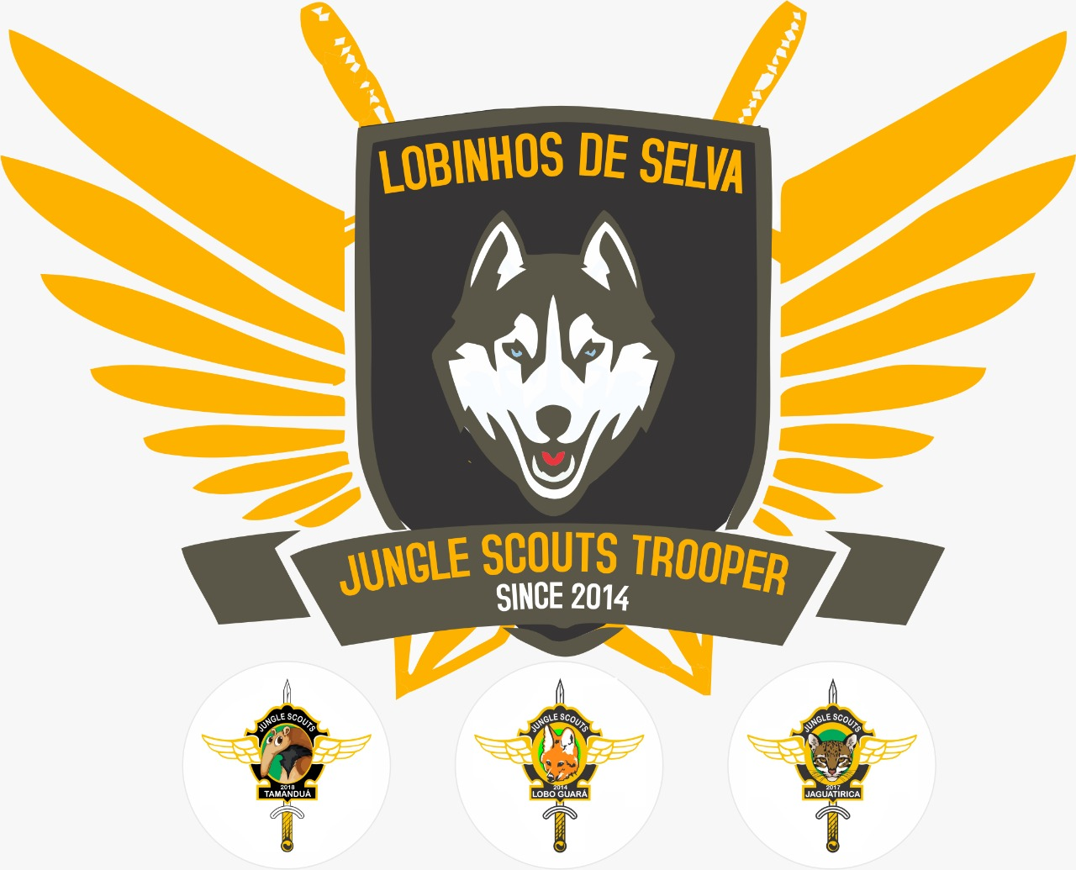
‘LOBINHOS DE SELVA’

PORTARIA Nº 003/2021 – J.S.T

O Comandante do Grupo Jungle Scouts Troopers, no uso de suas atribuições legais e regulamentares, e de acordo com o que lhe faculta o Regimento Interno do Grupo JST,

RESOLVE:

Art. 1º - Promover os Lobinhos abaixo relacionados, por haverem preenchidos todos os requisitos previstos no Regimento Interno do Grupo Jungle Scouts Troopers – Lobinhos de Selva, Capítulo VI, Artigos 24 a 28, bem como se enquadrarem nas seguintes situações:
- Por antiguidade no Grupo Lobinhos;
- Por Merecimento devido a colaboração, esforço e participação nas atividades diversas;
- Pela Participação nos Acampamentos de Selva;
- Por terem sido agraciados com o Alamar Legião de Honra do CEPMG;
- Por pertencimento a última série do Ensino Médio Regular;
- Por terem participado pelo menos de 70% das atividades de selva.
Art. 2ª – Após análise dos critérios fundamentais para a promoção a graduação superior, sejam promovidos os seguintes lobinhos:

- Capitão Lobo
Brenner Faleiros
Leonado Caixeta
Lorena Dias

- 1º Tenente Lobo
Ike Ogugua
Fernando Reis
Antonio Magalhães

- 2º Tenente Lobo
João Pedro
Anna Gazza
Francisco Araújo
Alessandra Andrade

- Sub Lobo
Gustavo Henrique
Erick Nunes
Ibrahin Al Hanna
Juraci Miranda
Márcia Caetano

- 1º Sgt Lobo
Isabella Paulino
Anna Carolyna

- 3º Sgt Lobo
Ana Garcia
Brenda Santarine
Paulo Guerreiro
João Peres
Yrruá Barreto

- Cabo Lobo
Lara Gabrielly
Maria Labeca
Renata Martins
Maria Souza
Anna Santos
Vitor Mendonça
Juscelino Marim
Clara Caetano

- 1ª Classe Lobo
Laura Alves
Alice Marchi
Beatryz Estrela
Emanuelly Castro
Isabel Coutinho
Ketlyn Luz
Maria Araújo
Maria Lima
Maria Yosimura
Miriã Geraldes
Vitória Vecchi
Alessandro Stifany
Alexandre Cabral
Eduardo Neto
Eduardo Stifany
Enzo Lizita
Enzo Iosimura
Erick Pagan
Gabriel Kendi
Heitor Stringari
Heitor Miranda
Henrique Carvalho
Lourival Neto
Marcos Keiji
Moisés Campos
Rafael Queiroz
Art. 3º - Os Lobinhos ora promovidos deverão providenciar a confecção das respectivas luvas e divisas alusivas ao indicativo da patente e graduação.

CEPMG Nivo das Neves, Caldas Novas-GO, 9 de maio de 2022

ANTONIO A. BELELLI – MAJOR PM
Comandante JST

